**FOOD FASTER KING**

**Introducción:**

Este informe presenta el proyecto de informática desarrollado para la cafetería. El objetivo de este proyecto es mejorar la eficiencia y el rendimiento de la cafetería mediante la implementación de un sistema de gestión integrada que permita la automatización de los procesos de la empresa.

**Objetivos:**

Desarrollar un sistema de gestión integrada que permita la automatización de los procesos de la cafetería.

Reducir el tiempo y los errores en la toma de pedidos y la preparación de alimentos y bebidas.

Facilitar la gestión de inventarios y mejorar la administración de los recursos de la cafetería.

Proporcionar una experiencia más satisfactoria a los clientes mediante un sistema de pedidos y pagos en línea.

**Metodología:**

Para el desarrollo de este proyecto se utilizará las tecnologías de (HMTL, CSS, JAVASCRIPT) para la parte del front end de la aplicación. Para la parte del Backend se está mirando que tecnologías se utilizarán, pero estamos mirando las siguientes posibilidades (PHP, MYSQL, NODE.JS), Estas tecnologías tanto del front end como del back end permitirá una mayor flexibilidad en los cambios y adaptaciones que puedan surgir durante el proceso de desarrollo.

**Desarrollo:**

El sistema de gestión integrada para la cafetería estará compuesto por diferentes módulos que permitirán la automatización de las tareas administrativas, tales como: gestión de pedidos, gestión de inventarios, facturación y contabilidad, gestión de recursos humanos, entre otros. Además, se integrará un sistema de pedidos y pagos en línea que permitirá a los clientes realizar sus pedidos y pagos desde la comodidad de sus hogares.

**Resultados esperados:**

Con la implementación de este sistema de gestión integrada, se espera mejorar significativamente la eficiencia en los procesos de la cafetería, reducir los errores en la toma de pedidos y la preparación de alimentos y bebidas, facilitar la gestión de inventarios y mejorar la administración de los recursos de la cafetería. Además, se espera proporcionar una experiencia más satisfactoria a los clientes mediante un sistema de pedidos y pagos en línea.

**Evidencias:**

Este proyecto se lleva a cabo de una serie de procesos el primero es:

1. **EL DISEÑO:** En esta parte el equipo se puso de acuerdo para poder lograr una interfaz que sea agradable a la vista de los clientes. En los principales encargados son Anderson, Jesús, Sebastián. Pero todo el equipo estuvo de alguna manera pendiente del diseño ya sea dando ideas, corrigiendo errores de diseño, haciendo iconos o diseño de parte del carrito de compras.

<https://www.canva.com/design/DAFQnDjxNY8/CSogfC54H3QqZAijU154yQ/view?utm_content=DAFQnDjxNY8&utm_campaign=designshare&utm_medium=link2&utm_source=sharebutton>

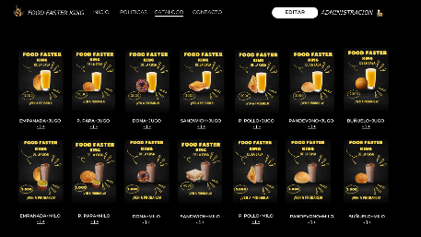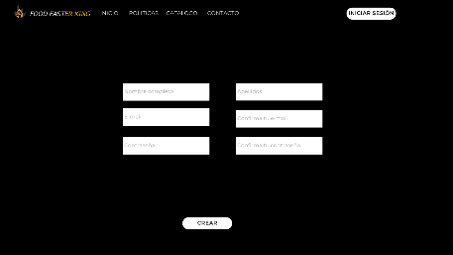

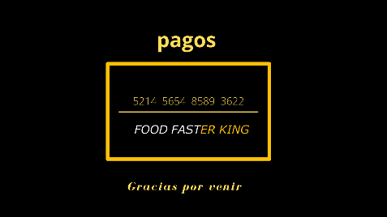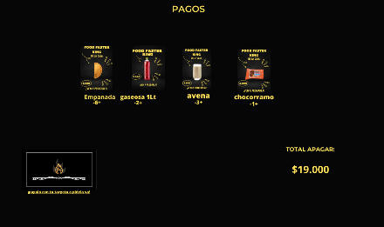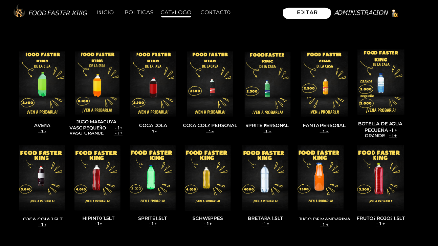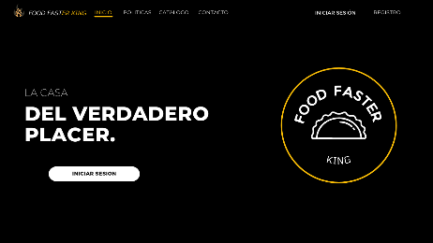

1. **ESCRITURA(CODIGO):** En esta parte teniendo en cuenta el diseño se empieza a escribir código y empezar a darle “vida” a nuestra app web los principales encargados de este apartado son: Juan, Anderson, Leonardo. En esta parte se obtuvo ayuda de Steven.

**Nota:** Esta parte ya casi esta terminada pero falta que sea adaptable a cualquier dispositivo ya sea Tablet, celular, pc.

Aparte falta darles función a algunas opciones por medio de JavaScript.

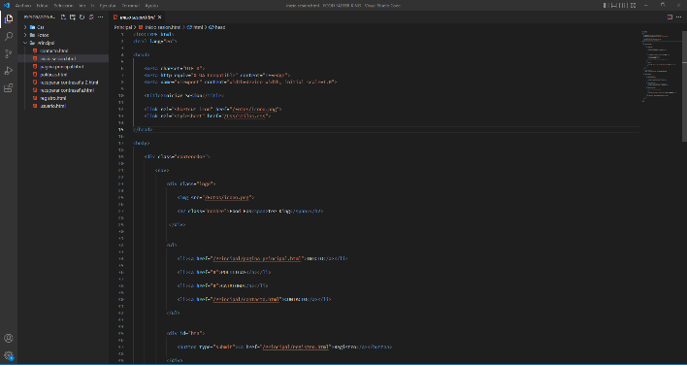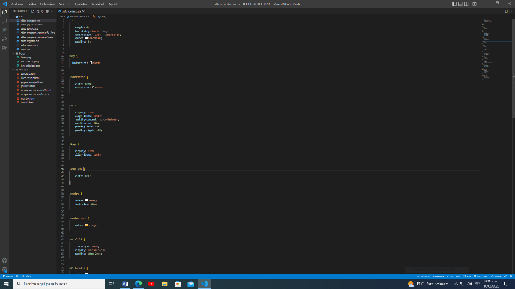

<https://github.com/Mala19mia01/Foodfasterking.git>

1. **BASE DE DATOS:** En este apartado no hemos avanzado mucho. Los principales encargados son Jesús, Sebastián. Sin embargo, el grupo a decidido que todos íbamos a mirar parte de base de datos para tener en cuenta el proceso de como se hace.

**Conclusiones:** El desarrollo de este proyecto permitirá a la cafetería estar a la vanguardia en cuanto a tecnología se refiere, mejorando la eficiencia y la productividad en las tareas administrativas. Además, se podrán ofrecer nuevas opciones de pedidos y pagos en línea para los clientes, lo que mejorará la experiencia del usuario y la satisfacción general con la cafetería.

En términos del grupo llevamos los siguientes porcentajes en términos del proyecto a lo que llevamos elaborado

Steven Cetina 6% Jesús Avendaño 8%

Anderson Gutiérrez 8% Sebastián Sáenz 4%

Juan Quintero 8% Leonardo Cardozo 6%

El proyecto hasta el momento se encuentra en el 40% del proceso para que esté totalmente completado.